**Pet's Caregiver 宠物信息管理系统需求规约文档**

修订历史：

|  |  |  |  |  |
| --- | --- | --- | --- | --- |
| 编写日期 | SEPG | 版本 | 说明 | 作者 |
| 2022.11.2 |  | 1.0 | 完成需求调研和基本需求规约。 | 王方远，黄绍华 |
| 2022.11.11 |  | 1.1 | 修改部分功能性需求，进一步完善非功能性需求。 | 王方远，黄绍华 |
| 2022.11.20 |  | 1.2 | 依据杜庆峰老师指导，修改部分不太合适的用例 | 王方远，黄绍华 |
| 2022.12.1 |  | 1.3 | 修改用例规约 | 王方远，黄绍华 |

|  |  |  |  |
| --- | --- | --- | --- |
| **评审时间** | **评审参与人员** | **评审后修改批准日期** | **确认签字人员** |
| 2022.11.4 | 王方远，黄绍华 | 2022.11.18 | 王方远，黄绍华 |
| 2022.11.12 | 王方远，黄绍华 | 2022.11.25 | 王方远，黄绍华 |
| 2022.11.20 | 王方远，黄绍华 | 2022.12.5 | 王方远，黄绍华 |
| 2022.12.1 | 王方远，黄绍华 | 2022.12.30 | 王方远，黄绍华 |

目录

1. **介绍** 2

2. **整体描述** 2

3. **系统与其他系统的接口** 2

4. **需求调研** 4

4.1 **问卷调研** 4

4.2 **需求总结** 7

5. **功能性需求描述** 7

5.1 **总 Use Case 图** 7

5.2 **注册登录系统** 9

5.3 **页面、用户与角色管理系统** 11

5.4 **宠物管理系统** 14

5.5 **预约管理系统** 18

5.6 **健康系统** 21

6. **非功能性需求描述** 25

6.1 **安全性需求** 25

6.2 **用户友好需求** 26

6.3 **可维护性需求** 27

7. **其他需求** 27

1. **介绍**

管理信息系统(Management Information System，简称MIS〉是一个以人为主导，利用计算机软硬件技术以及网络通信技术，实现对信息的收集、传输、储存、更新。

目前，管理信息系统广泛采用WEB技术作为开发的主要技术。在经过多年的技术积累与更新，WEB技术已经从一种简单的信息浏览和信息交互平台发展为复杂的企业级应用。

目前宠物宠物医院一直以来都是使用传统的人工方式管理各种文件档案，对宠物诊疗等重要信息进行人工手写记录，工作效率低，且时间一长，将产生大量文件，这对于文件的查找、信息查询造成很多困难，存在着许多缺点。随着社区越来越多的家庭开始饲养宠物,宠物宠物医院管理方法落后的问题越来越明显，管理上面临的问题越来越突出。

为了能够方便宠物医院的管理，一套完善的管理机制是必不可少的，也是宠物医院提供良好服务质量的一个前提，而应用信息技术的现代化宠物宠物医院管理系统已成为宠物宠物医院运营必不可少的基础设施与技术支撑。

宠物宠物医院管理系统的应用，不仅可以实现将宠物宠物医院工作中的挂号业务、诊疗业务、收费业务、宠物住院业务、宠物美容业务等有机的结合起来;还可以通过建立宠物档案,帮助医生更好更及时的了解宠物病情，制定宠物治疗计划，满足宠物主人的治疗需求，同时宠物档案的建立也有利于宠物的防疫工作。除此之外，管理系统对用户权限划分，帮助宠物医院规范化工作流程，提高工作效率,全面提高宠物宠物医院的管理水平。

因此如何利用计算机技术实现宠物宠物医院信息化管理是一个值得研究的问题。基于这个背景，我们软件工程小组选择开发一套适合宠物医院的信息管理系统。

2. **整体描述**

本项目名为**Pet's Caregiver**，是基于HTML+CSS和SpringBoot框架开发的Web端应用。

项目不仅能给宠物医院的管理员提供宠物管理的便捷方法，同时也能够在使用过程中获得较好的体验，真正获得一种“效率”的感觉。

此外，本项目具有界面美观、使用简单、功能全面等特点，同时也集聚了现代化网页以及宠物相关主题应用的特色设计风格等。

3. **系统与其他系统的接口**

1. **图表接口**：为了实现数据分析以及数据可视化，本系统调用了e-chart的以实现包括与宠物信息有关的条形图、折线图以及扇形图等图表的绘制；
2. **JQuery**：JQuery是一个优秀的JavaScript库，是一个凭借简洁的语法和跨平台的兼容性，极大地简化了JavaScript开发人员遍历HTML文档，操作DOM，执行动画和开发[Ajax](https://so.csdn.net/so/search?q=Ajax&spm=1001.2101.3001.7020)的操作。jQuery封装了很多预定义的对象和函数。因此本系统通过调用该库帮助前端的完成。
3. **Shiro**：Shiro 是 Java 的一个安全（权限）框架。可以完成：认证、授权、加密、会话管理、与Web 集成、缓存等。

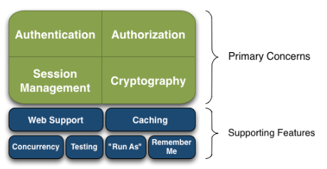

* **Authentication：**身份认证/登录，验证用户是不是拥有相应的身份
* **Authorization：**授权，即权限验证，验证某个已认证的用户是否拥有某个权限；即判断用户是否能进行什么操作，如：验证某个用户是否拥有某个角色。或者细粒度的验证某个用户对某个资源是否具有某个权限
* **Session Management：**会话管理，即用户登录后就是一次会话，在没有退出之前，它的所有信息都在会话中；会话可以是普通JavaSE环境，也可以是Web 环境的
* **Cryptography：**加密，保护数据的安全性，如密码加密存储到数据库，而不是明文存储
* **Web Support：**Web 支持，可以非常容易的集成到Web 环境
* **Caching：**缓存，比如用户登录后，其用户信息、拥有的角色/权限不必每次去查，这样可以提高效率
* **Concurrency：**Shiro支持多线程应用的并发验证，即如在一个线程中开启另一个线程，能把权限自动传播过去
* **Testing：**提供测试支持
* **“Run As”：**允许一个用户假装为另一个用户（如果他们允许）的身份进行访问
* **Remember Me：**记住我，这个是非常常见的功能，即一次登录后，下次再来的话不用登录了

本系统将使用该接口，进行认证、授权、加密、会话管理、与Web 集成、缓存等功能。

4. **需求调研**

为了更好的完成本项目，在需求调研阶段我们通过问卷调查的方式进行了该阶段的工作开展。

将该问卷通过有偿方式在问卷星平台发布给与宠物医生、相关动物组织工作者圈，获取可靠的需求调研信息来源。

4.1 **问卷调研**

针对于问卷调研，我们共制定了5道题目，概括如下：

* 您在宠物相关领域的身份是？
* 你对宠物医院管理模式的了解是？
* 你所使用的宠物管理平台有哪些？
* 你认为的宠物管理平台的优势？
* 理想的宠物管理平台应具备何种功能？

最后，我们一共收集了104份有效问卷，并对需求做出了总结。

* 您在宠物相关领域的身份是？

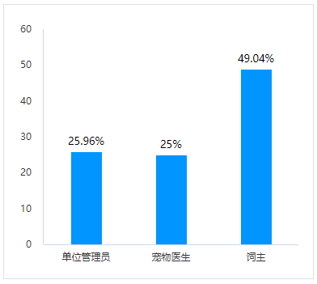

* 你对宠物医院管理模式的了解是？

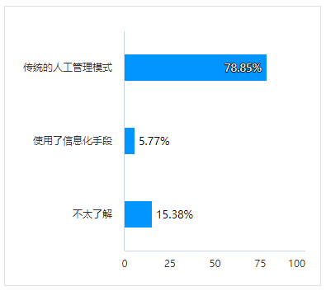

* 你所使用的宠物管理平台有哪些？

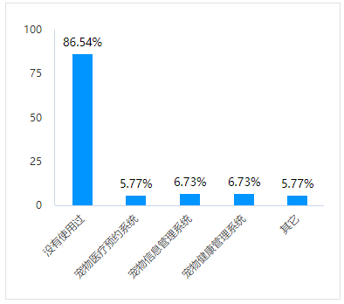

* 你认为的宠物管理平台的优势？

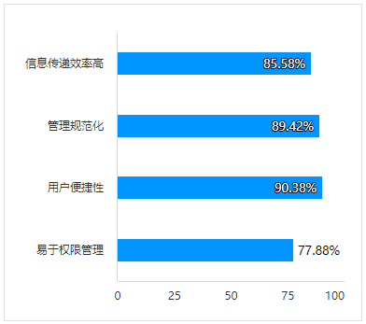

* 理想的宠物医院管理平台应具备何种功能？

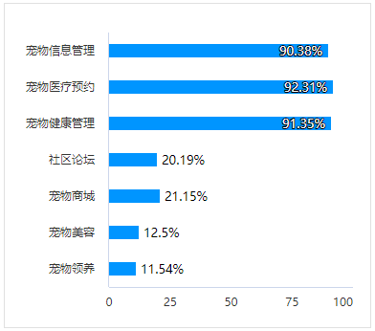

4.2 **需求总结**

通过问卷调研和线下采访，我们收集到了许多有用的需求。通过对于它们的综合分析，我们总结出了以下的主要需求点：

* 传统的宠物管理模式亟待宠物信息管理系统更新
* 宠物信息管理系统需要良好的用户可操作性，需要对用户友好
* 宠物信息管理系统的优势巨大，需要增强信息传递效率、规范管理、用户便携等特性。
* 重点开发信息管理、医疗预约、健康管理功能。

基于上述几个主要需求，我们进行后续的功能需求描述。

5. **功能性需求描述**

5.1 **总 Use Case 图**

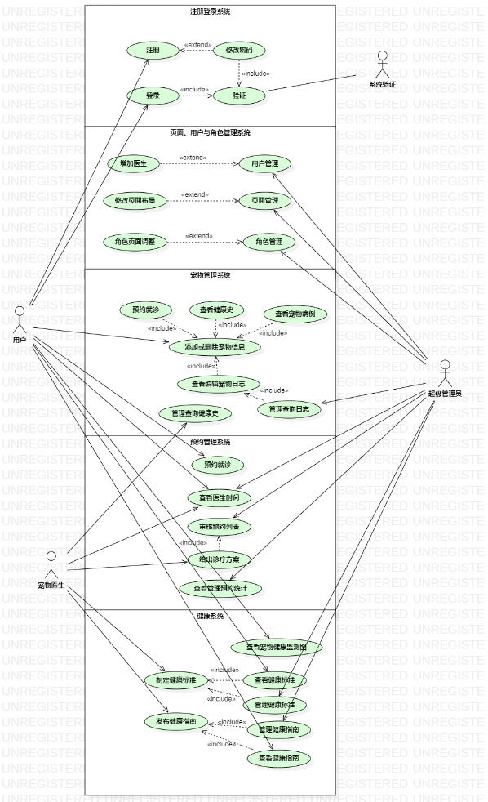

5.2 **注册登录系统**

在登陆系统中，主要应当完成以下功能需求：

1. 访客能够通过注册，经过SMS认证成为用户身份。
2. 用户能够输入账号密码登录系统。
3. 用户能够修改密码

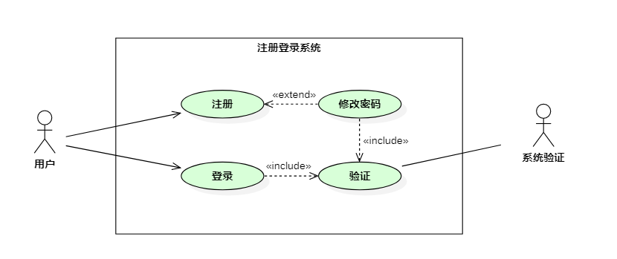

* 注册用例需求分析

|  |  |
| --- | --- |
| **名称** | 注册 |
| 编号 | UC01 |
| 简述 | 访客通过手机号注册系统账号 |
| 执行者 | 访客身份用户 |
| 状态 | 通过审查 |
| 前置条件 | 用户打开系统网页，进入登录注册界面 |
| 基本事件流 | 1. 用户进入注册界面。有以下情况导致用户进入：  1.1. 用户主动进入注册界面；  1.2. 用户进行了需要登录才能执行的操作，经过系统指引进入注册界面；  2. 用户填写手机号，验证手机号是否已经注册；  3. 用户申请发送手机短信验证码，填写验证码；  4. 用户填写昵称，提交注册申请；  5. 系统验证并记录用户的信息，返回状态信息；  3. 用户注册用例结束。 |
| 扩展事件流 | 1. 用户退出了系统；  2. 用户手机号重复，被拒绝后台拒绝注册。 |
| 后置条件 | 无 |

* 登录用例需求分析

|  |  |
| --- | --- |
| **名称** | 登录 |
| 编号 | UC02 |
| 简述 | 用户通过用户名和密码登录 |
| 执行者 | 用户 |
| 状态 | 通过审查 |
| 前置条件 | 用户打开系统网页，进入登录界面 |
| 基本事件流 | 1. 用户进入登录界面。有以下情况导致用户进入：  1.1. 用户主动进入登录界面；  1.2. 用户进行了需要登录才能执行的操作，经过系统指引进入登录界面；  2. 用户填写用户名和密码；  3. 用户申请登录，系统返回登录状态：  3.1. 验证通过，系统返回用户的上一个界面（若有）或首页；  3.2. 验证不通过，系统提示原因。  4. 用户根据结果继续浏览系统或是进入修改密码流程。 |
| 扩展事件流 | 1. 用户退出了系统；  2. 用户点击修改密码，进入修改密码流程；  3. 用户中途点击取消登录，则停止流程。 |
| 后置条件 | 无 |

* 修改密码用例需求分析

|  |  |
| --- | --- |
| **名称** | 修改密码 |
| 编号 | UC03 |
| 简述 | 用户修改密码操作 |
| 执行者 | 用户 |
| 状态 | 通过审查 |
| 前置条件 | 用户进入系统，点击修改密码按钮 |
| 基本事件流 | 1. 用户进入网站。  2. 用户点击“修改密码”，进入修改密码界面。  3. 用户旧密码与新密码。  4. 用户修改密码。 |
| 扩展事件流 | 1. 用户输入了错误的账户信息：  1.1 用户输入了无效的新密码  1.2 如果用户输入了错误的验证码  2. 用户点击“X”，将会取消找回密码操作； |
| 后置条件 | 用户成功修改密码 |

5.3 **页面、用户与角色管理系统**

在页面、用户与角色管理系统中，主要应当完成以下功能需求：

1. 管理员进行用户管理，可以执行查询用户，删除用户，增加医生的操作
2. 管理员进行页面管理，可以通过名称-URL的方式增加、删除或修改系统总体的页面布局与内容
3. 管理员进行角色管理，可以查看包括超级管理员、普通用户、医生在内的所有角色成员情况，以及查看并修改各角色的菜单栏显示内容。

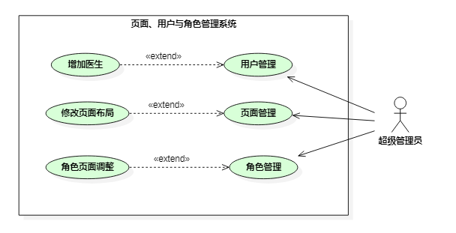

* 用户管理用例需求分析

|  |  |
| --- | --- |
| **名称** | 用户管理 |
| 编号 | UC04 |
| 简述 | 超级管理员进行用户管理 |
| 执行者 | 超级管理员 |
| 状态 | 通过审查 |
| 前置条件 | 超级管理员进入用户管理页面 |
| 基本事件流 | 1.超级管理员进入用户管理界面  2.超级管理员查看用户信息详情 |
| 扩展事件流 | 1.超级管理员退出了系统；  2.超级管理员查询对应用户名用户  3.超级管理员增加医生，填写医生相关信息  4.超级管理员删除特定用户 |
| 后置条件 | 无 |

* 页面管理用例需求分析

|  |  |
| --- | --- |
| **名称** | 页面管理 |
| 编号 | UC05 |
| 简述 | 超级管理员进行用户管理 |
| 执行者 | 超级管理员 |
| 状态 | 通过审查 |
| 前置条件 | 超级管理员进入页面管理页面 |
| 基本事件流 | 1.超级管理员进入页面管理界面  2.超级管理员查看所有页面详情 |
| 扩展事件流 | 1.超级管理员退出了系统；  2.超级管理员修改页面布局  2.1 超级管理员输入对应的页面名称与URL，添加页面  2.2 超级管理员取消了修改  3.超级管理员删除了特定页面 |
| 后置条件 | 无 |

* 角色管理用例需求分析

|  |  |
| --- | --- |
| **名称** | 角色管理 |
| 编号 | UC06 |
| 简述 | 超级管理员进行角色管理 |
| 执行者 | 超级管理员 |
| 状态 | 通过审查 |
| 前置条件 | 超级管理员进入角色管理页面 |
| 基本事件流 | 1.超级管理员进入角色管理界面  2.超级管理员查看所有角色详情，包括人员信息和对应页面信息 |
| 扩展事件流 | 1.超级管理员退出了系统；  2.超级管理员修改角色对应的页面菜单栏  2.1 超级管理员修改勾选的页面情况  2.2 超级管理员取消了修改 |
| 后置条件 | 无 |

5.4 **宠物管理系统**

在宠物管理系统中，主要应当完成以下功能需求：

1. 用户在宠物列表中添加宠物信息，删除宠物信息
2. 用户为列表中的宠物预约就诊
3. 用户查看列表中的宠物的病例
4. 用户在宠物健康史中查看宠物的健康诊疗历史
5. 用户查看、编辑宠物日志，产生相关图表
6. 管理员管理所有用户的宠物健康史
7. 医生查询所有宠物的宠物健康史
8. 管理员管理所有宠物的日志
9. 医生查询所有宠物的日志

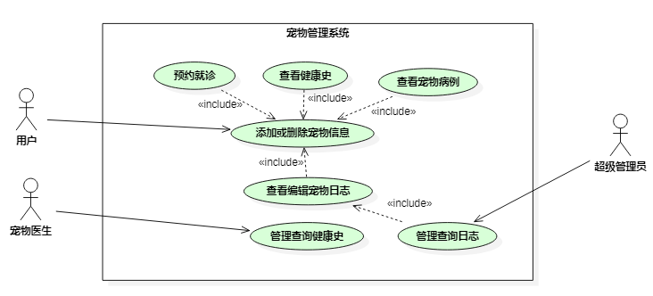

* 添加或删除宠物信息用例需求分析

|  |  |
| --- | --- |
| **名称** | 添加或删除宠物信息 |
| 编号 | UC07 |
| 简述 | 用户在宠物列表界面添加/删除宠物及其相关信息 |
| 执行者 | 普通用户（包括医生与管理员的用户权限部分） |
| 状态 | 通过审查 |
| 前置条件 | 用户进入宠物列表页面 |
| 基本事件流 | 1.用户进入宠物列表页面  2.用户查看所有宠物信息  3.用户添加宠物，填写相关信息  4.用户删除宠物 |
| 扩展事件流 | 1.用户退出了系统；  2.用户点击了列表中的预约按钮，为该宠物预约医生  3.用户点击列表中的病例按钮，查看该宠物的病例 |
| 后置条件 | 无 |

* 查看健康史用例需求分析

|  |  |
| --- | --- |
| **名称** | 查看健康史 |
| 编号 | UC08 |
| 简述 | 用户在宠物健康史界面查看宠物健康史 |
| 执行者 | 普通用户（包括医生与管理员的用户权限部分） |
| 状态 | 通过审查 |
| 前置条件 | 用户进入宠物健康史页面 |
| 基本事件流 | 1.用户进入宠物健康史页面  2.用户查看所有宠物健康史信息 |
| 扩展事件流 | 1.用户退出了系统； |
| 后置条件 | 无 |

* 查看编辑宠物日志用例需求分析

|  |  |
| --- | --- |
| **名称** | 查看编辑宠物日志 |
| 编号 | UC09 |
| 简述 | 用户在宠物日志界面查看、编辑宠物日志 |
| 执行者 | 普通用户（包括医生与管理员的用户权限部分） |
| 状态 | 通过审查 |
| 前置条件 | 用户进入宠物日志页面 |
| 基本事件流 | 1.用户进入宠物日志页面  2.用户查看所有宠物日志  3.用户编辑日志，填写宠物的基本相关信息 |
| 扩展事件流 | 1.用户退出了系统； |
| 后置条件 | 无 |

* 管理查询健康史用例需求分析

|  |  |
| --- | --- |
| **名称** | 管理宠物健康史 |
| 编号 | UC10 |
| 简述 | 医生与管理员在宠物健康史管理界面查看所有的宠物健康史 |
| 执行者 | 医生与管理员 |
| 状态 | 通过审查 |
| 前置条件 | 医生/管理员进入宠物健康史管理页面 |
| 基本事件流 | 1.医生/管理员进入宠物健康史管理页面  2.查看所有宠物的健康史信息 |
| 扩展事件流 | 1.医生/管理员退出了系统； |
| 后置条件 | 无 |

* 管理查询日志用例需求分析

|  |  |
| --- | --- |
| **名称** | 管理宠物日志 |
| 编号 | UC11 |
| 简述 | 医生与管理员在宠物日志管理界面查看所有宠物日志 |
| 执行者 | 医生与管理员 |
| 状态 | 通过审查 |
| 前置条件 | 医生与管理员进入宠物日志管理页面 |
| 基本事件流 | 1.医生/管理员进入宠物日志管理页面  2.查看所有宠物的日志信息 |
| 扩展事件流 | 1.医生/管理员退出了系统； |
| 后置条件 | 无 |

5.5 **预约管理系统**

在预约管理系统中，主要应当完成以下功能需求：

1. 用户查看预约列表和医生时间
2. 医生查看预约列表选择就诊，查看医生时间
3. 医生查看预约统计
4. 超级管理员管理预约列表，审核预约信息，查看医生时间
5. 超级管理员管理预约统计

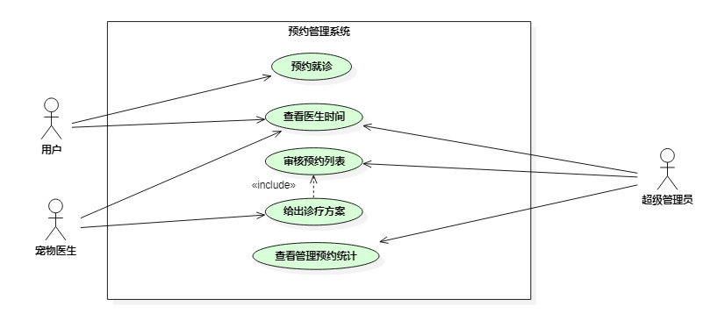

* 预约就诊用例需求分析

|  |  |
| --- | --- |
| **名称** | 预约就诊 |
| 编号 | UC12 |
| 简述 | 用户预约就诊 |
| 执行者 | 普通用户 |
| 状态 | 通过审查 |
| 前置条件 | 用户进入宠物列表点击预约就诊按钮 |
| 基本事件流 | 1.用户进入宠物列表点击预约就诊按钮  2.用户填写就诊信息 |
| 扩展事件流 | 1.用户退出了系统；  2.用户取消了信息填写 |
| 后置条件 | 更细预约表和医生时间 |

* 查看医生时间用例需求分析

|  |  |
| --- | --- |
| **名称** | 查看医生时间 |
| 编号 | UC13 |
| 简述 | 所有角色查看医生时间，查询各个医生的预约和空闲状态 |
| 执行者 | 所有角色 |
| 状态 | 通过审查 |
| 前置条件 | 进入医生时间页面 |
| 基本事件流 | 1.进入医生时间页面  2.选择要查看的医生  3.查看医生时间状态柱状图 |
| 扩展事件流 | 1.退出系统； |
| 后置条件 | 无 |

* 审核预约列表用例需求分析

|  |  |
| --- | --- |
| **名称** | 审核预约列表 |
| 编号 | UC14 |
| 简述 | 管理员审核预约列表，选择是否通过该预约，以决定预约是否在医生处生效 |
| 执行者 | 超级管理员 |
| 状态 | 通过审查 |
| 前置条件 | 管理员进入预约列表管理界面 |
| 基本事件流 | 1.管理员进入预约列表管理界面  2.选择一个特定的预约  3.审核预约信息  4.选择是否通过预约  4.1通过预约，预约信息被发送至医生处  4.2不通过，直接取消，预约状态变为已处理，用户的预约列表中显示不通过 |
| 扩展事件流 | 1.退出系统； |
| 后置条件 | 无 |

* 给出诊疗方案用例需求分析

|  |  |
| --- | --- |
| **名称** | 给出诊疗方案 |
| 编号 | UC15 |
| 简述 | 医生点击就诊给出特定预约的诊疗方案 |
| 执行者 | 宠物医生 |
| 状态 | 通过审查 |
| 前置条件 | 管理员审核通过预约，预约出现在医生列表 |
| 基本事件流 | 1.医生进入预约列表管理界面  2.医生点击就诊按钮  3.医生给出诊疗方案 |
| 扩展事件流 | 1.退出系统  2.取消诊疗 |
| 后置条件 | 无 |

5.6 **健康系统**

在健康系统中，主要应当完成以下功能需求：

1. 用户查看健康指南
2. 用户查看宠物的健康检测辐射图
3. 用户查看宠物健康的标准信息，根据宠物类型查询对应标准
4. 医生填写发布健康指南
5. 医生制定宠物的健康标准
6. 管理员管理发布的健康指南
7. 管理员管理宠物的健康标准

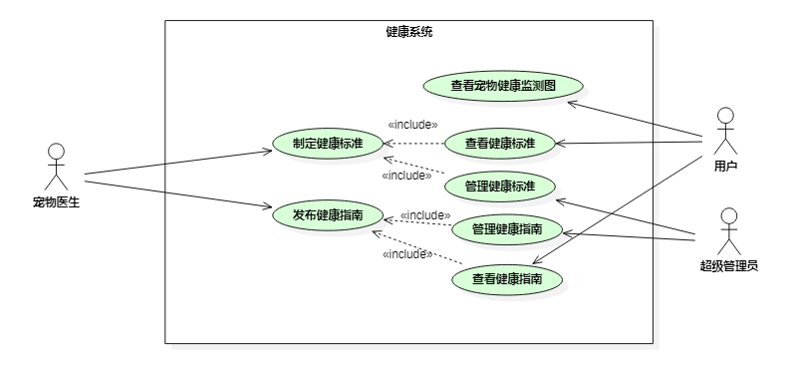

* 制定健康标准用例需求分析

|  |  |
| --- | --- |
| **名称** | 制定健康标准 |
| 编号 | UC16 |
| 简述 | 医生制定不同类宠物的健康标准信息 |
| 执行者 | 宠物医生 |
| 状态 | 通过审查 |
| 前置条件 | 医生进入健康标准制定界面点击制定按钮 |
| 基本事件流 | 1.医生进入健康标准制定界面  2.医生点击制定按钮  3.医生给出健康标准信息 |
| 扩展事件流 | 1.退出系统  2.取消制定 |
| 后置条件 | 无 |

* 发布健康指南用例需求分析

|  |  |
| --- | --- |
| **名称** | 发布健康指南 |
| 编号 | UC17 |
| 简述 | 医生发布健康指南供普通用户查看 |
| 执行者 | 宠物医生 |
| 状态 | 通过审查 |
| 前置条件 | 医生进入健康指南界面点击发布按钮 |
| 基本事件流 | 1.医生进入健康指南界面  2.医生点击发布按钮  3.医生给出健康指南信息 |
| 扩展事件流 | 1.退出系统  2.取消发布 |
| 后置条件 | 无 |

* 查看宠物健康监测图用例需求分析

|  |  |
| --- | --- |
| **名称** | 查看宠物健康监测图 |
| 编号 | UC18 |
| 简述 | 用户查看宠物健康状况的辐射图 |
| 执行者 | 用户 |
| 状态 | 通过审查 |
| 前置条件 | 用户进入宠物健康监测界面 |
| 基本事件流 | 1.用户进入宠物健康监测界面  2.用户根据可操作图表查看信息 |
| 扩展事件流 | 1.退出系统 |
| 后置条件 | 无 |

* 查看健康标准用例需求分析

|  |  |
| --- | --- |
| **名称** | 查看健康标准 |
| 编号 | UC19 |
| 简述 | 用户查看不同类型宠物的健康标准 |
| 执行者 | 用户 |
| 状态 | 通过审查 |
| 前置条件 | 用户进入健康标准界面 |
| 基本事件流 | 1.用户进入宠物健康标准界面  2.用户选择宠物类型  3.查看该类型宠物的健康标准 |
| 扩展事件流 | 1.退出系统 |
| 后置条件 | 无 |

* 管理健康标准用例需求分析

|  |  |
| --- | --- |
| **名称** | 管理健康标准 |
| 编号 | UC20 |
| 简述 | 管理员查看并管理健康标准 |
| 执行者 | 超级管理员 |
| 状态 | 通过审查 |
| 前置条件 | 超级管理员进入健康标准界面 |
| 基本事件流 | 1.超级管理员进入宠物健康标准界面  2.超级管理员选择宠物类型  3.查看或编辑该类型宠物的健康标准 |
| 扩展事件流 | 1.退出系统 |
| 后置条件 | 无 |

* 查看健康指南用例需求分析

|  |  |
| --- | --- |
| **名称** | 查看健康指南 |
| 编号 | UC21 |
| 简述 | 用户查看医生发布的健康指南 |
| 执行者 | 用户 |
| 状态 | 通过审查 |
| 前置条件 | 用户进入健康指南界面 |
| 基本事件流 | 1.用户进入健康指南界面  2.查看指南详情 |
| 扩展事件流 | 1.退出系统 |
| 后置条件 | 无 |

* 管理健康指南用例需求分析

|  |  |
| --- | --- |
| **名称** | 管理健康指南 |
| 编号 | UC22 |
| 简述 | 管理员查看并管理健康指南 |
| 执行者 | 超级管理员 |
| 状态 | 通过审查 |
| 前置条件 | 超级管理员进入健康指南界面 |
| 基本事件流 | 1.超级管理员进入宠物健康指南界面  2.超级管理员选择指南详情  3.查看或编辑该类型宠物的健康指南 |
| 扩展事件流 | 1.退出系统  2.取消编辑 |
| 后置条件 | 无 |

6. **非功能性需求描述**

除功能性需求外，本平台在使用过程中也需要具有非功能性需求，包括安全性需求、可靠性需求、互操作性需求等。

6.1 **安全性需求**

**保密性:** PetCareGiver平台需要构建完善的机制以实现相应数据不能被授权用户以外的任何人访问的能力。管理员、医生以及普通用户所看到的信息不同，对信息的操作权限也不同。而对于用户输入的密码等信息也应使用完善的加密机制以安全无法被访问的形式存储于数据库中。各种信息的安全性需求初步分析如下：

所有用户的个人基本信息，信息公开，用户可以自己更新与修改；

所有用户的私密性性信息，信息保密，用户可以自己更新与修改，管理员可查看；

用户宠物信息，用户自己宠物信息只有用户可见，宠物健康情况、就诊记录以及日志等管理员与医生可查看；

用户预约信息，用户只可查看自身预约信息，管理员以及医生可查看所有预约信息并进行享元处理；

宠物日志信息，用户只可查看自己宠物的日志信息，管理员以及医生可查看所有宠物的日志信息；

健康指南信息，用户可查看指南信息，而管理员与医生可对指南信息进行修改以及删除。

健康标准信息，用户可查看健康标准，而管理员与医生可对标准进行更改以及删除。

本系统计划使用MD5对用户密码进行明文暗文加密，即数据库中无法直接查看到用户的密码。

**可靠性:** PetCareGiver系统可以无故障地持续运行。系统根据用户id，查询相应权限，再根据权限显示不同页面信息，该过程应无故障顺利执行。若为普通用户，显示用户先前添加过的宠物信息，以及该用户的各种宠物的预约信息以及状态，用户所有宠物的宠物日志信息，病例信息以及医生就诊信息，该过程应无故障顺利执行。若为医生，则显示所有预约信息，所有宠物日志信息以及诊疗记录信息，该过程应无故障顺利执行。若为系统管理员，则应在先前普通用户以及医生的基础上，将所有的系统管理信息显示出来，包括页面管理、用户管理、角色管理等信息，该过程应顺利无故障进行。

**完整性:Pet's Caregiver**平台应完成业务需求和系统正常运行本身要求而必须具有的功能，主要包括：

* 注册登录系统，完成用户的注册和登录操作
* 页面、用户与角色管理系统，完成管理员对系统的设置工作
* 宠物管理系统，管理用户的宠物列表、管理健康史与日志信息
* 预约管理系统，管理用户与医生的医疗预约
* 健康系统，负责宠物的健康状态相关监测与维护工作

6.2 **用户友好需求**

由于本系统面向的用户为广大消费群体，因此产品应在使用尚符合用户的习惯，同时满足用户对平台使用的期望。平台的已使用性将会对我们系统的效率，错误率和用户对先产品的接受程度有很大影响。

从平台的业务逻辑来看，本系统应满足以下最基本的易使用性需求：

1. 用户维护自己的宠物信息。用户应当在自己的宠物主页界面简单的使用按钮和文本编辑完成自己宠物信息的修改和更新，无需关注底层的业务逻辑。
2. 用户预约宠物医生。用户应当使用简单的字段搜索找寻到符合自己核心需求的医生，并使用简单的标签筛选和排序等功能找对最符合自己心意的医生，而无需关注其他复杂的操作。
3. 医生发布指南。医生应只需使用简单的点选和输入操作完成指南的编辑和发布，并能随时方便地修改编辑自己的指南。
4. 医生发布健康标准。医生应能在系统简单的找到发布健康标准的入口和进行无学习成本的健康标准编辑，进行健康标准的发布。

此外，我们拟在每一个页面都加入了尽可能详实的文字和图片描述，以提高用户的使用体验。

6.3 **可维护性需求**

本平台上线后将一直保持运行状态，因此进行实时的维护和更新是十分重要的。从决定可维护性的因素出发：

1. 系统大小：平台计划面向的用户规模当达到十万级。

2. 系统的年龄：平台上线后计划持续上线。

3. 结构合理性：平台拟采用微服务架构进行开发部署，不同的业务在不同的微服务内进行维护和部署，结构合理。

基于以上指标，本平台的可维护性将通过7个质量特性衡量：

1. 可测试性：系统应在保证当前业务正常运作的情况下实现各模块的独立测试，保证测试的独立性和方便性。

2. 可修改性： 系统的各微服务的前后端代码应保证开放-封闭原则，在进行业务的扩充和业务的修改时尽量保证现有模块无需进行大幅度修改。

3. 可移植性：由于本系统为面向web的网页端，在后续规模扩大和面向用户规模的扩充时，应考虑客户端在不同联网设备间的正常使用。

7. **其他需求**

除功能性需求和非功能性需求外，本系统还需满足相关的法律需求。如系统因对用户如身份证号的一些重要隐私信息进行保护和加密，防止受到恶意黑客的攻击，窃取重要的个人隐私信息。

除此之外，平台上线的各类功能均需符合当地的相关规定，平台应联合相关政府规定完善就诊审核的机制，使就诊机制的审核更加完备，符合国家宠物医疗相关法律规定。

另外，由于指南与预约模块涉及合理性问题，平台也应具备对指南和预约内容进行审查的完备审核措施，营造和保证平台线上交流环境的文明合理。